приложение №1
Игровое занятие «В гости к белочке»

ИГРА "ШИШЕЧКА"
1. Мы катаем шишечку, между двух ладошек.
Вот какие шишечки , есть у наших крошек!
(катаем шишку между ладонями)
2. Превратилась в ежика- колется иголкой,
Левой нашей рученьке , очень-очень колко!
(берем шишку в прав. руку и осторожно колем лев. ладошку)
3. Пощекочем шишечкой, правую ладошку,
Как приятно шишечкой, щекотать немножко!
(берем шишку в лев. руку и щекочем ладошку прав. руки)
4. Обхватили шишечку, вот и барабанчик!
Превратился в палочку, наш веселый пальчик!
(обхватили шишку прав. рукой, носиком вниз, широкой стороной-вверх, стучим указ. пальцем лев.руки)
(Перевернули шишку широкой стороной на ладонь лев.руки, чуть придерживаем)
5. Выросли сестреночки, на опушке летом-
Это наши шишечки, елочки с секретом!
( немного раскачиваем рукой )
6. Поливает дождичек, капает по веткам,
Вырастайте, елочки, все на радость деткам!
( пальчики быстро дотрагиваются до отдельных «лепестков» шишки)
( Положить шишку в ладошку, накрыть другой ладошкой и качать)
7. Вот устала шишечка, и легла в кроватку,
Спи спокойно, шишечка, в колыбельке сладко!

Пальчиковая гимнастика «Сидит белка на тележке»

Сидит белка на тележке, (сжимание и разжимание пальчиков в кулачок в ритме потешки)
Продает она орешки: (начинаем загибать пальчики)
Лисичке-сестричке,
Воробью, синичке,
Мишке толстопятому,
Заяньке усатому,
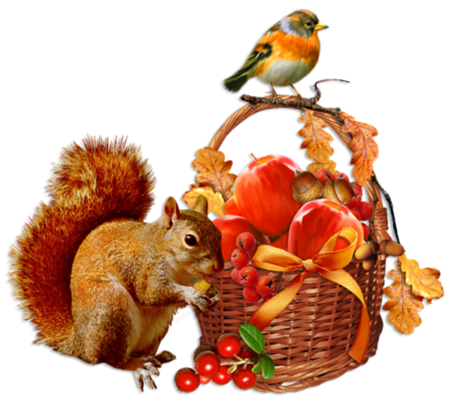
Кому в зобок
Кому в платок
Кому в лапочку

